Atividade semanal de LÌNGUA INGLESA

Aluno: ___________________________________________________8º ano Turma: _________

Leia os textos a seguir, use seus conhecimentos prévios sobre a Língua Inglesa e responda às questões.

Os trechos abaixo apresentam descrições de algumas profissões.
Leia atentamente as definições para, em seguida, fazer o que se pede. Preste atenção às palavras cognatas:







(A) This professional is someone who maintains or restores human health through the practice of medicine. He or she will diagnose and treat human disease, ailments, injuries, pain or other conditions. He can be found in several settings, including public health organizations, teaching facilities, private practices, group practices and hospitals.



(B) The role of this professional is to help students apply concepts, such as Math, English, and Science through classroom instruction and presentations. Their role is also to prepare lessons, grade papers, manage the classroom, meet with parents, and work closely with school staff.



(C) This professional is generally charged with the apprehension of criminals and the prevention and detection of crime, protection of the general public, and the maintenance of public order.
Fonte: google. 2020.

Fonte: https://www.census.gov/content/census/en/programs-surveys/sis/activities/distance. Acesso em: 15 jul. 2020.

Marque a alternativa que contém a sequência correta das profissões descritas acima:

- Doctor, teacher and policeman.

- Policeman, teacher and doctor.

- Policeman, doctor and teacher.

- Teacher, policeman and doctor

Há no texto duas preposições que transmitem informação acerca de sua publicação: in e at. De acordo com o contexto em que foram utilizadas, a que se referem?

“What is your favorite school subject?

Published in April 2010, at 10:45 a.m.

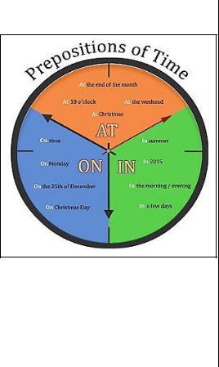
Art is an amazing subject. You can express your feelings and have a chance to show creativity. You can also show who you are; people can look at your artwork and tell who you are inside. So many people are not creative, but art can change that. Our world can change if all of us could do art. You don’t even have to be good at it to do it. Like Picasso said, “Every child is an artist.”

Fonte: Based on: http://archive.signalscv.com/archives/27249/ . Accessed on: 17 jun. 2020.

(A) “In” é usado para falar do lugar; e “at” é usado para falar do horário em que o texto foi publicado.

(B) “In” é usado para falar do horário; e “at” é usado para falar do lugar onde o texto foi publicado.

(C) “In” é usado para falar da data; e “at” ” é usado para falar do horário em que o texto foi publicado..

(D) “In” é usado para falar do lugar; e “at” é usado para falar da data em que o texto foi publicado.

l

